Materialet för klassen
Utöver lektionskortet och strategikorten finns frågekartan för de yngsta. Återkomstlistan för dig och ämneslaget är en mall att skriva i, och den står sist i bilaga A.

Frågekartan
Skriv arbetsområdets namn i mitten och fem frågor runt omkring, en av dem om varför. Kopiera två blad i A4 per elev, eller visa bladet på tavlan. Under din övning fyller eleverna i det första bladet med boken öppen. I Avslut lägger de undan bok och blad och fyller i det andra ur minnet, först lektionens fråga och sedan så många av kartans frågor som de hinner. I starten veckan efter fyller de i ett nytt med boken stängd. Bladet passar F–‍3 och den som är ny i svenska.

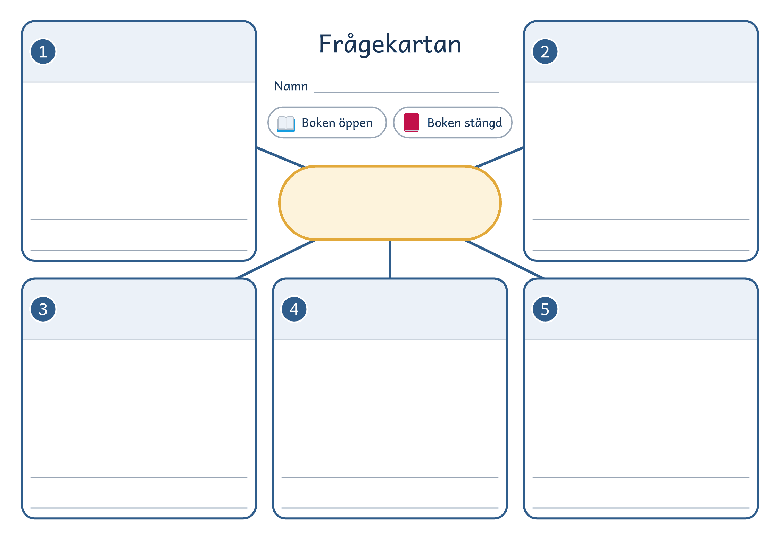
© Niclas Fohlin · niclasfohlin.se/metoder/larande-pa-kognitionsvetenskaplig-grund

